Водомерка
Водомерка (Gerris) — представитель семейства водомерок (Gerridae) — относится к отряду клопов (Hemiptera) и принадлежит к группе наземных клопов, приспособленных к скольжению по воде. На экскурсиях бросается в глаза благодаря своеобразному скольжению по поверхности стоячих и медленно текущих вод.
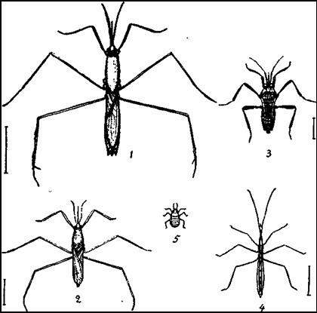
Водомерки. (Ориг.)
1 — водомерка большая (Gerris rufoscutellatus); 2 — водомерка панцирная (Gerris thoracicus); 3 — велия (Velia currens); 4 — водомерка-палочка (Hydrometra gracilenta); 5 — водомерка малая (Microvelia reticulata). 1-4 — уменьш., 5 — увел.
Способ передвижения водомерок всегда привлекает внимание экскурсантов. Раскинув свои длинные ноги, они быстрыми ловкими толчкообразными движениями скользят по зеркалу пруда, как конькобежцы по блестящему льду. Встретив полоску ряски или других водных растений, «конькобежцы» превращаются в ловких прыгунов, которые преодолевают препятствия сильными скачками, пока опять не выйдут на чистую воду. Главное участие в передвижении играют две задние пары ног. Ноги водомерки смазаны жировым веществом и совершенно не смачиваются водой, поэтому она свободно скользит по поверхности воды.
Подобным же образом натертая жиром иголка будет плавать на воде, если осторожно опустить ее на поверхность жидкости. Благодаря широкой расстановке ног, вес тела водомерки распределяется на значительной поверхности: совершенно таким же образом лыжник держится на рыхлом снегу благодаря длинным лыжам. Узкое длинное тело при быстрых молниеносных движениях великолепно разрезает воздух. Очень полезно предложить экскурсантам до лова водомерок присмотреться к их движениям на воде и уяснить самостоятельно описанные выше особенности. Полезно заметить, что водомерки могут передвигаться и на суше, и под осень покидают водоемы, прячась на зимовку под корой пней, в мох и пр.
На пойманной водомерке можно убедиться, что ее тонкие ноги в месте причленения к туловищу чрезвычайно утолщены: там залегают сильные мышцы, которые и дают животному возможность производить такие быстрые и сильные движения. Брюшная сторона тела покрыта беловатыми волосками, смазанными воскообразным веществом: поэтому вода не пристает к телу водомерки, так же как и к ее длинным ногам. Это легко показать на экскурсии: возьмите водомерку пинцетом и опустите ее в стаканчик с водой; благодаря жировой смазке и волоскам животное увлечет с собой воздух и, окруженное им, будет под водой казаться серебряным (особенно красиво на солнце).
Питаются водомерки мелкими животными, насекомыми, падающими на поверхность воды, и т. п. Завидев добычу (посмотрите, какие у водомерки большие шарообразные глаза), хищник бросается на нее и схватывает ее передними ногами (обратите внимание на их форму, напоминающую крючки). Затем водомерка вонзает в жертву свой острый хоботок, которым высасывает добычу. Хоботок легко показать на экскурсии, отогнув и выпрямив его пинцетом, так как в спокойном состоянии водомерка подгибает его под грудь. У водомерки, в отличие от водных клопов, усики довольно длинные и имеют значение органов осязания и обоняния.
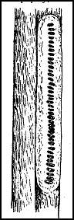
Кладка водомерки на стебле растения. Немн. увел.У водомерки под надкрыльями имеются довольно хорошо развитые перепончатые крылья. Летают водомерки редко.
Защитная окраска водомерок: темно-коричневая, бурая, иногда почти черная, соответствует общему цвету поверхности стоячих водоемов, на глади которых она трудно различима для птиц. Быстрые скачки, неожиданные ловкие движения спасают водомерку от подводных ее врагов — рыб.
Размножение. Крупные водомерки (Gerris) откладывают свои яйца на листьях водных растений, располагая их в один ряд, причем яйца связаны иногда слизистым веществом; такая кладка имеет вид длинного желеобразного шнура, заключающего до 50 яиц. Некоторые кладки лишены слизистого вещества и представляют просто цепочку яичек, расположенную вдоль края листа водного растения, причем яички лежат параллельно друг другу в один ряд. Более мелкие виды вбуравливают свои яйца в ткань водных растений. Кладка совершается в течение всего лета. Вместе со взрослыми водомерками встречаются во множестве и личинки на разных стадиях развития, в общих чертах похожие на взрослых. Они отличаются от последних меньшими размерами и более вздутым коротким телом.
Паразиты водомерок часто привлекают внимание экскурсантов. Встречаются животные, у которых на теле имеются одна или несколько красных точек: это паразитические личинки водных клещиков, живущие на водомерках и питающиеся их кровью (Limnochares).
Список литературы
Б.Е.Райков, М.Н.Римский-Корсаков. Зоологические экскурсии. 1956.

